**ÔN TẬP GIỮA KÌ II MÔN KHTN 7 - PHÂN MÔN SINH**

**I. PHẦN TRẮC NGHIỆM**

1.Hướng tiếp xúc có ở loài cây nào dưới đây?

A. Cây mướp. B. Cây ổi.

C. Cây cam. D. Cây mít.

2. Khi đặt chậu cây gần cửa sổ, cây thường phát triển hướng ra phía ngoài cửa sổ. Hiện tượng này phản ánh hình thức hướng động nào ở thực vật?

A. Hướng nước B. Hướng sáng

C. Hướng trọng lực D. Hướng tiếp xúc

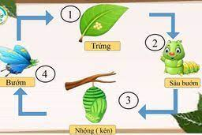3. Trong vòng đời của bướm, giai đoạn nào gây hại cho mùa màng?

A. Sâu bướm. B. Trứng.

C. Bướm. D. Nhộng.

4. Vẹt biết nói tiếng người thuộc loại tập tính nào ở động vật?

(Học sinh xem video)

A. Tập tính bẩm sinh. B. Tập tính của động vật.

C. Tập tính học được. D. Tập tính hỗn hợp.

5. Mô phân sinh làm tăng chiều dài của thân là A. mô phân sinh bên B. mô phân sinh đỉnh. C. mô phân sinh lóng D. mô phân sinh thực vật 6. Hoa mai, hoa đào Tết thường nở sớm nếu năm nào thời tiết ít lạnh. Vậy yếu tố nào đã làm hoa nở sớm? A. Chất dinh dưỡng B. Ánh sáng. C. Nước D. Nhiệt độ.

**II. PHẦN TỰ LUẬN**

1. Khi chạm tay vào lá cây xấu hổ (cây trinh nữ) thì có hiện tượng gì?

2. Trồng cây gần cửa sổ nơi thiếu ánh sáng, ngọn cây có hiện tượng gì? 3. Sinh trưởng là gì? 4. Sinh trưởng là sự tăng lên về kích thước và khối lượng cơ thể do sự tăng lên về kích thước và số lượng tế bào. 5. Sinh trưởng và phát triển có mối quan hệ với nhau như thế nào? 6. Mô phân sinh gồm những loại nào? 7. Đây là hình ảnh gì?

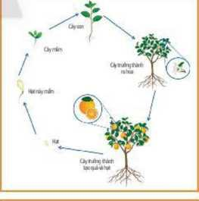

8. Đây là hình ảnh gì?

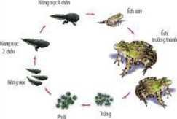

9. Nêu những nhân tố ảnh hưởng đến sự sinh trưởng và phát triển của sinh vật?

10.tằm là động vật biến nhiệt, thích nghi với điều kiện ánh sáng yếu, nhiệt độ cơ thể phụ thuộc vào nhiệt độ môi trường. Khoảng nhiệt độ cực thuận cho sinh trưởng và phát triển của tằm là : 24 - 26oC, khoảng giới hạn là 15-35oC.

1. Hãy vẽ sơ đồ ảnh hưởng của nhiệt độ đến sự phát triển của Tằm.
2. Cho biết giới hạn trên, giới hạn dưới về nhiệt độ của tằm.
3. Khi nuôi tằm người ta thường để tằm trong chỗ tối và kín gió. Em hãy giải thích lí do vì sao ?